There are four platforms of the Java programming language:
- Java Platform, Standard Edition (Java SE)
- Java Platform, Enterprise Edition (Java EE)
- Java Platform, Micro Edition (Java ME)
- Java FX
All Java platforms consist of a Java Virtual Machine (VM) and an application programming interface (API). The Java Virtual Machine is a program, for a particular hardware and software platform, that runs Java technology applications. An API is a collection of software components that you can use to create other software components or applications. Each Java platform provides a virtual machine and an API, and this allows applications written for that platform to run on any compatible system with all the advantages of the Java programming language: platform-independence, power, stability, ease-of-development, and security.
Java SE
When most people think of the Java programming language, they think of the Java SE API. Java SE's API provides the core functionality of the Java programming language. It defines everything from the basic types and objects of the Java programming language to high-level classes that are used for networking, security, database access, graphical user interface (GUI) development, and XML parsing.
In addition to the core API, the Java SE platform consists of a virtual machine, development tools, deployment technologies, and other class libraries and toolkits commonly used in Java technology applications.
Java EE
The Java EE platform is built on top of the Java SE platform. The Java EE platform provides an API and runtime environment for developing and running large-scale, multi-tiered, scalable, reliable, and secure network applications.
Java ME
The Java ME platform provides an API and a small-footprint virtual machine for running Java programming language applications on small devices, like mobile phones. The API is a subset of the Java SE API, along with special class libraries useful for small device application development. Java ME applications are often clients of Java EE platform services.
Java FX
Java FX technology is a platform for creating rich internet applications written in Java FX ScriptTM. Java FX Script is a statically-typed declarative language that is compiled to Java technology bytecode, which can then be run on a Java VM. Applications written for the Java FX platform can include and link to Java programming language classes, and may be clients of Java EE platform services.

JavaCard – pro aplikace provozované v rámci tzv. „chytrých“ karet (např. platební a kreditní karty atp.),
Java ME – pro aplikace provozované na mobilních zařízeních (mobilní telefony, PDA, atp.),
Java SE – aplikace provozované na stolních počítačích,
Java EE – aplikace pro podnikové a rozsáhlé informační systémy.

Java Virtual Machine, je hlavní součásti platformy Java a vykonává samotný Java bajt kód aplikace. Tento bytový kód je stejný bez ohledu na to, na jakém hardwaru nebo operačním systému je samotný program spuštěn.
JVM je motor, který poskytuje běhové prostředí pro řízení Java Kód nebo aplikace. Převádí se Java bytecode do strojového jazyka. JVM je součástí Java Run Environment (JRE). Nelze jej samostatně stáhnout a nainstalovat. Chcete-li nainstalovat JVM, musíte nainstalovat JRE. Plná forma JVM je Java Virtuální stroj.
V mnoha jiných programovacích jazycích kompilátor vytváří strojový kód pro konkrétní systém. Však, Java kompilátor vytváří kód pro virtuální stroj, který se nazývá JVM.

Java Development Kit (JDK) je produkt Oracle Corporation, který obsahuje soubor základních nástrojů pro vývoj aplikací pro platformu Java. Někdy bývá označován jako Java SDK, od verze 1.2 do verze 1.4.x byl označován jako J2SE SDK nebo Java 2 SDK.
JDK je prostředí pro vývoj softwaru používané pro vytváření apletů a Java aplikací. Plná forma JDK je Java Vývojová sada. Java vývojáři jej mohou používat Windows, macOS, Solarisa Linux. JDK jim pomáhá kódovat a spouštět Java programy. Na jeden počítač je možné nainstalovat více než jednu verzi JDK.

Rozdíly mezi JDK a SDK
JDK představuje rozšířenou verzi software development kit (SDK). V doprovodných popisech pro Java SE, EE, ME, firma Sun uvedla, že v této terminologii představuje JDK podmnožinu SDK, která je odpovědná za psaní/vývoj a provoz Java programů. Zbytek SDK představuje extra software, jako jsou aplikační servery, debuggery a dokumentace.

Co je JRE ?
JRE je část softwaru, která je navržena pro spouštění jiného softwaru. Obsahuje knihovny tříd, třídu zavaděče a JVM. Jednoduše řečeno, pokud chcete běhat Java program, který potřebujete JRE. Pokud nejste programátor, nemusíte nainstalujte JDK, ale stačí spustit JRE Java programy. Všechny verze JDK jsou však součástí balení Java Runtime Environment, takže nemusíte stahovat a instalovat JRE samostatně do vašeho PC. Plná forma JRE je Java Runtime prostředí.

Jak JDK funguje?
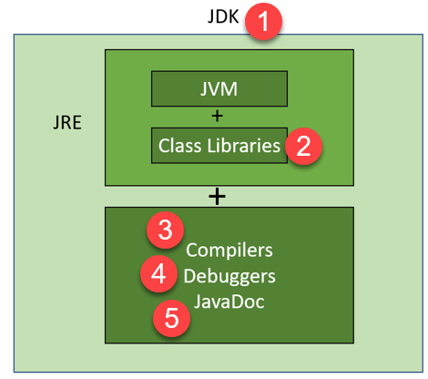

Java a JDK
Java je distribuována ve třech edicích:
- Java SE – Standardní edici budeme používat pro začátek.
- Java EE – Enterprise edice není ve skutečnosti jiná Java, ale sada knihoven do JSE, která umožňuje vytvářet velké webové aplikace. Je poměrně komplikovaná, ale ve firmách extrémně žádaná. Pokud se ji naučíte, budete velmi žádaní programátoři.
- Java ME – Micro edice běží v SIM kartách, pračkách a dalších elektronických zařízeních (Oracle tvrdí, že Java pohání 9 miliard zařízení).
Pro spuštění našich aplikací budeme potřebovat JRE (Java Runtime Environment), což je běhové prostředí obsahující virtuální stroj. Pro vývoj pak budeme potřebovat JDK (Java Development Kit), který obsahuje knihovny a nástroje pro vývojáře.
Java je zdarma pro nekomerční použití. Od verze 11 je však Java pro komerční účely placená.
Naštěstí existuje edice OpenJDK, kterou lze používat zdarma i pro komerční aplikace.
Aplikace v Javě lze také spouštět přímo ve webovém prohlížeči pomocí Java Web Start. Ten se také automaticky stará o aktualizaci naší aplikace.
Jazyky s virtuálním strojem ctí objektově orientované programování a jedná se o současný vrchol vývoje v této oblasti.

API pro GUI v Javě (Application Programming Interface)
V Javě máme k dispozici minimálně čtyři možnosti, jak vytvářet grafické aplikace. Jsou to především tyto knihovny a frameworky:
- AWT - Abstract Window Toolkit (AWT) je původní, nejstarší, javovská knihovna pro vytváření aplikací s GUI.
- Swing - Framework Swing slouží jako náhrada za AWT. Momentálně je asi nejpopulárnějším javovským frameworkem pro GUI aplikace. Je to hlavně proto, že je přímo součástí standardní knihovny Javy, takže je jeho použití přímočaré. Zájemce odkážu na náš seriál kurzů, ve kterém se můžete s frameworkem Swing naučit pracovat.
- JavaFX - My se v kurzu budeme věnovat frameworku JavaFX, který vznikl jako modernější náhrada za Swing.
- SWT - Zmiňme ještě projekt firmy IBM - Standard Widget Toolkit, který převzala Eclipse Foundation. Po SWT můžeme sáhnout, pokud pracujeme v Eclipse IDE, jeho výhodou je zejména využití nativního kódu.

Technologie Java Enterprise Edition
Java Enterprise Edition by se dalo přeložit jako podniková edice Javy. Název je poněkud zavádějící a to hned z několika důvodů:
- Standardní edice Javy se samozřejmě používá v podnicích úplně stejně, jako JEE. Naopak JEE není nijak vázaná na komerční sféru a velmi jednoduše v ní můžeme naprogramovat např. osobní webový blog.
- JEE není jiná verzi Javy, ale pouze sada knihoven do Javy SE (standardní edice). To je určitě dobrá zpráva, v JEE tedy budete programovat úplně stejně, jako v JSE. Oracle ve skutečnosti dodává pouze rozhraní a existuje hned několik implementací JEE (viz dále).
- JEE je zaměřena na tvorbu webových aplikací v Javě. Dle mého názoru by byl výstižnější název webová edice, ale s tím již nic nenaděláme.

Aplikační servery
JEE běží na tzv. aplikačním serveru. To je software, který běží na serveru a který zpracovává HTTP/HTTPS požadavky klientů, spravuje spojení s databází v tzv. connection poolu, odesílá emaily a podobně. Právě jednotlivé aplikační servery poskytují implementaci rozhraní JEE.
Mezi aplikační servery patří např.:
- WildFly (dříve JBoss Application Server) - Asi nejznámější aplikační server, který je open-source. Novější verze JBoss AS se jmenují Wildfly.
- GlassFish - Jednoduchý aplikační server od Oracle.
- WebSphere Application Server - Robustní komerční řešení pro velké aplikace od IBM.
- WebLogic Server - Komerční aplikační server od Oracle.

Technologie v JavaEE
Nakonec si zmíníme některé technologie, které jsou v JEE obsažené.
- JSP (Java Server Pages) - Technologie umožňuje vkládat speciální direktivu do HTML kódu, která spustí Java kód. Na daná místa ve stránce se tak vloží data, která získala Java např. z databáze.
- JSF (Java Server Faces) - Konkurenční a modernější technologie k JSP. Celá webová stránka je reprezentována jako XML soubor. Web se skládá z již připravených komponent (formuláře, tabulky, seznamy), které lze jednoduše plnit daty z Javy.
- JDBC (Java DataBase Connectivity) - JDBC a JPA známe již z našeho seriálu o JavaSE. JDBC je standardní rozhraní pro práci s různými typy databází v jejich jazyce SQL.
- JPA (Java Persistence API) - JPA je rozhraní, umožňující objektovou práci s daty. S databází nekomunikujeme přímo v SQL, ale pomocí mezivrstvy ORM. Pracujeme tedy pouze s objekty. Konkrétní implementací je Hibernate.
- EJB (Enterprise Java Beans) - Komponenty obchodní logiky.
- CDI (Context Dependency Injection) - Modernější alternativa EJB. Protože CDI obsahuje méně vlastností oproti staršímu EJB, je více lightweight a aplikaci používající CDI spustíme téměř na jakémkoli nastavení aplikačního serveru (což se nedá říct u EJB).
- Spring framework - Kromě standardních řešení z Javy Enterprise Edition se také uchytilo několik frameworků třetích stran. Mezi nejznámější patří Spring. Jedná se o konkurenci např. k JSF.

Spring Framework
je populární open-source aplikační rámec neboli framework (označován také jako kontejner) pro vývoj J2EE aplikací.

Inversion of Control a Dependency Injection
Jádro Springu je postaveno na využití návrhového vzoru Inversion of Control a je označován jako IoC kontejner. Tento návrhový vzor funguje na principu přesunutí zodpovědnosti za vytvoření a provázání objektů z aplikace na framework. Objekty lze získat prostřednictvím vsazování závislostí, což je speciální případ Inversion of Control.

Resource resource = new ClassPathResource("beans.xml");
BeanFactory factory = new XmlBeanFactory(resource);
MyBean obj = (MyBean) factory.getBean("myBean");

Dependency Injection řeší vlastní způsob vložení objektů. Základní tři způsoby vložení objektů jsou Setter Injection, Constructor Injection a Interface Injection. Objekty vytvořené kontejnerem jsou nazývány JavaBeans. Objekty jsou frameworkem vytvořeny typicky na základě načtení konfiguračního souboru ve formátu XML, který obsahuje definice těchto Beans.

Injektování závislostí (Dependency Injection - DI) v Javě je návrhový vzor, který
přenáší zodpovědnost za vytváření a poskytování závislých objektů (služeb) na externí kód (injektor), čímž odděluje vytváření závislostí od jejich použití (klienta). Klient (třída, která závisí na jiné třídě) už nemusí sám volat new(), ale dostane potřebné objekty "injektované" přes konstruktor, setter nebo pole, což vede k Inverzi řízení (IoC), lepší modularitě a testovatelnosti kódu, a je to klíčový koncept v moderních frameworkách jako Spring.

Types of Dependency Injection

- Constructor Injection: In constructor injection, the dependent object is provided to the class via its constructor. The dependencies are passed when an instance of the class is created.
Example: This example demonstrates, the Car class depends on the Engine class and the dependency is provided via the constructor.
// Constructor Injection
public class Car {
private Engine engine;

public Car(Engine engine) {
this.engine = engine;
}
}

- Setter Injection: In setter injection, the dependent object is provided to the class via a setter method after the class is instantiated. This allows you to change the dependencies dynamically.
Example: This example, demonstrates the Car class receives the Engine class through a setter method, which is called after the Car object is created.
// Setter Injection
public class Car {
private Engine engine;

public void setEngine(Engine engine) {
this.engine = engine;
}
}

- Field Injection: In field injection, the dependent object is directly injected into the class through its fields. It is done using framework like Spring(via annotations). The Dependency Injection automatically injects the dependency without requiring explicit constructor or setter methods.
Example: This example, demonstrates the Engine class is injected directly into the Car class through its field, using annotations or DI frameworks.
// Field Injection
public class Car {
@Autowired
private Engine engine;
}

JavaBeans

jsou třídy v programovacím jazyku Java, které se nějak pojmenují a k instancím těchto tříd se přistupuje pomocí těchto referencí. Nicméně, aby takovýto mechanismus mohl vůbec fungovat, musí programátor dodržet několik málo konvencí, které zavedl Sun Microsystems Inc.

JavaBeans are classes that encapsulate many objects into a single object (the bean). It is a Java class that should follow the following conventions:
- Must implement Serializable.
- It should have a public no-arg constructor.
- All properties in java bean must be private with public getters and setter methods.

Úvod
JavaBeans se většinou používají k programování Webových aplikací nebo Java Enterprise Aplikací (Enterprise Java Beans). Enterprise beans dodržují stejné konvence, ale konfigurace je mnohem složitější. Instance JavaBeans jsou kumulovány v kontejneru (Web Container, Tomcat), ze kterého je dotazujeme pomocí předem definované reference. Výhodou může být, že dotyčný Bean je naprogramován již někým před Vámi a je Vám poskytnut k užívání – např. bean schopný odesílat e-maily apod.

Konvence Java Bean
K vlastnostem instance třídy JavaBeanu se přistupuje POUZE prostřednictvím setterů a getterů. Názvy pochází z pojmenování metod. Je-li ve třídě vlastnost (property) s názvem prop a hodnotou uloženou v privátní datové položce prop, potom se k ní přistupuje pomocí metod public TypPromenné getProp() a public void setProp(nová_hodnota). V případě proměnných booleovského typu (boolean) je možné (ne nutné) namísto getteru implementovat is metodu, tj. public boolean isProp(). Tyto metody se rozpoznávají a volají na beanu až při běhu programu – tedy není neobvyklé se dočkat výjimky, že požadovaná property nebyla nalezena.

Enterprise Java Beans 3
(EJB3) jsou řízené, serverové komponenty umožňující modulární tvorbu podnikových aplikací. Specifikace EJB3 je součástí množiny aplikačního programového rozhraní (API) definující Java Enterprise Edition (Java EE). EJB3 vychází z vlastností klasických Java Beans. Cílem EJB je oddělit business logiku aplikace od prezentační (viz např. JSP) a persistentní vrstvy (viz CRUD operace), ale také zajistit předpoklady pro integraci s ostatními technologiemi – JMS, JNDI a CORBA. Vývojáři podnikových systémů tak mohou využívat výhody plynoucí z užití EJB – znovu-použitelnost kódu, oddělení logiky aplikace, transakční zpracování, bezpečnost, jednodušší testování a integrace apod.

Co je to Synchronizace v Java?
In Java, synchronizace označuje schopnost řídit přístup více vláken k libovolnému sdílenému prostředku. Je to ideální možnost, kdy chceme povolit přístup ke sdílenému prostředku pouze jednomu vláknu.

Druhy Synchronizace
Existují dva typy metod synchronizace Java:
1) Synchronizace procesů
2) Synchronizace vláken.

synchronized methods enable a simple strategy for preventing thread interference and memory consistency errors: if an object is visible to more than one thread, all reads or writes to that object's variables are done through synchronized methods.
When you have two threads that are reading and writing to the same 'resource', say a variable named foo, you need to ensure that these threads access the variable in an atomic way. Without the synchronized keyword, your thread 1 may not see the change thread 2 made to foo, or worse, it may only be half changed. This would not be what you logically expect.

Objektově orientovaný programovací systém (OOPs)

je koncept programování, který funguje na principech abstrakce, zapouzdření, dědičnosti a polymorfismu. Umožňuje uživatelům vytvářet objekty, které chtějí, a vytvářet metody pro manipulaci s těmito objekty. Základním konceptem OOP je vytvářet objekty, znovu je používat v programu a manipulovat s nimi, abyste získali výsledky.

Dědičnost
je jedním ze základních Concepts OOP, ve kterých jeden objekt získává vlastnosti a chování nadřazeného objektu. Vytváří vztah rodič-dítě mezi dvěma třídami. Nabízí robustní a přirozený mechanismus pro organizaci a strukturu jakéhokoli softwaru.

Polymorfismus
odkazuje na jeden z konceptů OOP v Java což je schopnost proměnné, objektu nebo funkce nabývat více podob. Například v angličtině sloveso běh má jiný význam, pokud jej použijete s notebook, pěší závod, a obchodní. Zde chápeme význam běh na základě dalších slov použitých spolu s ním. Totéž platilo pro polymorfismus.

Rozdíl mezi přetížením a přepsáním
Přetížení metody | Přepsání metody
Přetížení metody je ve stejné třídě, kde více než jedna metoda má stejný název, ale různé signatury. | Přepsání metody je, když je jedna z metod v nadtřídě předefinována v podtřídě. V tomto případě zůstává signatura metody stejná.
ex:  void sum (int a , int b);  void sum (int a , int b, int c);  void sum (float a, double b); | ex:  class X{  public int sum(){  // some code  }  }  class Y extends X{  public int sum(){  //overridden method  //signature is same  }  }

Statický polymorfismus | Dynamický polymorfismus
Týká se přetížení metody. | Týká se přepisování metody.
Případné chyby jsou vyřešeny v době kompilace. Protože kód není během kompilace spuštěn, proto název static.  void sum (int a , int b);  void sum (float a, double b);  int sum (int a, int b); //compiler gives error. | V případě, že referenční proměnná volá přepsanou metodu, je metoda, která má být vyvolána, určena objektem, na který odkazuje vaše referenční proměnná. To lze určit pouze za běhu, když je kód spuštěn, proto název dynamický.  //reference of parent pointing to child object  Doctor obj = new Surgeon();  // method of child called  obj.treatPatient();

- Polymorfismus v objektově orientovaném programování nastává, když existuje jedna nebo více tříd nebo objektů, které spolu souvisí dědičností. Je to schopnost předmětu mít mnoho podob.
- Přepsání metody předefinuje metodu supertřídy v podtřídě.
- Dynamický polymorfismus v Java je mechanismus, kterým lze definovat více metod se stejným názvem a podpisem v nadtřídě a podtřídě.
- Statický polymorfismus v Java je typ polymorfismu, který shromažďuje informace pro volání metody v době kompilace, zatímco dynamický polymorfismus je typ polymorfismu, který shromažďuje informace pro volání metody za běhu.
- Klíčové slovo super lze použít pro přístup k metodám nadřazené třídy z podřízené třídy.

Abstrakce
Abstrakce v OOP (Objektově Orientovaném Programování) je klíčový princip, který spočívá ve zjednodušení komplexních reálných systémů na základní, podstatné entity (objekty), které skrývají zbytečné detaily a zaměřují se na to, co objekt je a co umí, ne jak to přesně dělá. Vytváříme obecné šablony (třídy) pro objekty, které definují společné vlastnosti a chování, a ignorujeme nepodstatné detaily pro daný problém, čímž dosahujeme přehlednějšího, modulárnějšího a snadněji udržovatelného kódu, který více odpovídá lidskému myšlení.
Co je to abstrakce v OOP?
- Zjednodušení reality: Namísto složitého kódu vytváříme modely reálných objektů (např. Auto, Uživatel, Objednávka).
- Ignorování detailů: Soustředíme se na to podstatné (např. Auto má barvu, rychlost; umí startovat, brzdit), zatímco vnitřní mechanismy motoru jsou skryté.
- Oddělení "co" od "jak": Definujeme rozhraní (metody), které objekt nabízí (např. zapnout_spotrebic()), a necháváme implementaci (jak se spotřebič zapne) na konkrétní třídě.

Jak to funguje v praxi?
- Třída (Class): Působí jako abstraktní blueprint (šablona) – například třída Auto.
- Objekt (Instance): Je konkrétní realizací této šablony – např. moje_auto = new Auto("červené", 150).
- Atributy: Vlastnosti (data), např. barva, max_rychlost.
- Metody: Chování (funkce), např. zrychli(), brzdit().

Hlavní výhody abstrakce:
- Přehlednost: Programování je přirozenější, když přemýšlíme v termínech objektů z reálného světa.
- Znovupoužitelnost: Třídy lze použít vícekrát k vytvoření různých objektů.
- Údržba: Změna v implementaci (uvnitř metody) neovlivní ostatní části, které objekt používají, pokud se nemění jeho rozhraní.

Klíčové principy OOP související s abstrakcí:
- Zapouzdření: Skrývání vnitřních dat a implementace (aby se na ně nezasahovalo zvnějšku).
- Dědičnost: Vytváření nových tříd, které dědí vlastnosti od nadřazených tříd (př. SportovníAuto dědí od Auto).
- Polymorfismus: Schopnost různých objektů reagovat na stejnou zprávu (metodu) různým způsobem (př. zvuk_auta() u BenzínovéAuto a ElektroAuto)

Zapouzdření
je jedním z nejlepších Java OOPs koncepty balení dat a kódu. V tomto konceptu OOPs jsou proměnné třídy vždy skryté před ostatními třídami. Lze k němu přistupovat pouze pomocí metod jejich aktuální třídy. Například – ve škole nemůže student existovat bez třídy. Je to proces skrývání podrobností informací a ochrana dat a chování objektu.

Rozdíl mezi třídou a rozhraním

Třída je základní konstrukční prvek objektově orientovaného programování sloužící jako předpis pro vznik objektu jako instance třídy. Slouží jako plán pro vytváření objektů, které mají společné vlastnosti a chování.

Rozhraní (interface) klíčový koncept pro definování sady metod (chování), kterou musí třídy implementovat, nahrazuje tak více dědičnost, umožňuje polymorfismus a slouží k propojení různých částí systému. Definuje "co" třída umí, ne "jak" to dělá, s metodami bez implementace (abstraktní) a konstantami.

Objekt instance třídy, která reprezentuje konkrétní entitu s daty (atributy) a chováním (metodami) a vytváří se klíčovým slovem new. Objekty jsou základem objektově orientovaného programování (OOP) v Javě, kde třída slouží jako šablona a objekt jako konkrétní "výtisk" této šablony.

Třída | Rozhraní
Ve třídě můžete vytvořit instanci proměnné a vytvořit objekt. | V rozhraní nemůžete vytvořit instanci proměnné a vytvořit objekt.
Třída může obsahovat konkrétní (s implementací) metody | Rozhraní nemůže obsahovat konkrétní (s implementací) metody
Specifikátory přístupu používané u tříd jsou soukromé, chráněné a veřejné. | V rozhraní je použit pouze jeden specifikátor – Public.

Kdy použít rozhraní a abstraktní třídu?
- Abstraktní třídu použijte, když je třeba definovat šablonu pro skupinu podtříd
- Použijte rozhraní, když je třeba definovat roli pro jiné třídy, bez ohledu na strom dědičnosti těchto tříd

Shrnutí:
- Třída, která implementuje rozhraní, musí poskytovat funkčnost pro metody deklarované v rozhraní
- Všechny metody v rozhraní jsou implicitně veřejné a abstraktní
- Rozhraní nelze vytvořit
- Odkaz na rozhraní může ukazovat na objekty svých implementačních tříd
- Rozhraní se může rozšířit z jednoho nebo více rozhraní. Třída může rozšířit pouze jednu třídu, ale implementovat libovolný počet rozhraní

Rozdíl mezi abstraktní třídou a rozhraním v Java
- V rozhraní může třída implementovat více rozhraní, zatímco třída může zdědit pouze jednu abstraktní třídu.
- V rozhraní nemá modifikátory přístupu. Předpokládá se, že vše definované uvnitř rozhraní má veřejný modifikátor, zatímco abstraktní třída může mít modifikátor přístupu.
- Rozhraní nemůže obsahovat datová pole, zatímco abstraktní třída může mít datová pole.
- Rozhraní pomáhají definovat periferní schopnosti třídy, zatímco abstraktní třída definuje identitu třídy.

Co je abstraktní třída?
Třída, která má ve své deklaraci klíčové slovo abstract, se nazývá abstraktní třída. Abstraktní třídy by měly mít nula nebo více abstraktních metod. tj. metody bez těla. Může mít více konkrétních metod. Abstraktní třídy umožňují vytvářet plány pro konkrétní třídy. Ale dědící třída by měla implementovat abstraktní metodu. Abstraktní třídy nelze konkretizovat.

Důležité důvody pro používání rozhraní
- K dosažení se používají rozhraní abstrakce.
- Navrženo pro podporu dynamického rozlišení metod za běhu
- Pomáhá vám dosáhnout volného spojení.
- Umožňuje oddělit definici metody od hierarchie dědičnosti

Důležité důvody pro použití abstraktní třídy
- Abstraktní třídy nabízejí výchozí funkce pro podtřídy.
- Poskytuje šablonu pro budoucí specifické třídy
- Pomůže vám definovat společné rozhraní pro jeho podtřídy
- Abstraktní třída umožňuje opětovné použití kódu.

Co je to rozhraní?
Rozhraní je plán, který lze použít k implementaci třídy. Rozhraní neobsahuje žádné konkrétní metody (metody, které mají kód). Všechny metody rozhraní jsou abstraktní metody. Rozhraní nelze vytvořit. Třídy, které implementují rozhraní, však mohou být konkretizovány. Rozhraní nikdy neobsahují proměnné instance, ale mohou obsahovat veřejné statické konečné proměnné (tj. konstantní proměnné třídy)

Rozdíl mezi rozhraním a abstraktní třídou v Java
Abstraktní třída vám umožňuje vytvářet funkce, které mohou podtřídy implementovat nebo přepsat, zatímco rozhraní vám umožňuje pouze uvést funkcionalitu, ale ne ji implementovat. Třída může rozšířit pouze jednu abstraktní třídu, zatímco třída může implementovat více rozhraní.
parametry | Rozhraní | Abstraktní třída
Rychlost | Pomalu | rychlý
Vícenásobná dědictví | Implementujte několik rozhraní | Pouze jedna abstraktní třída
Struktura | Abstraktní metody | Abstraktní a konkrétní metody
Kdy použít | Budoucí vylepšení | Aby nedošlo k nezávislosti
Dědičnost/ Implementace | Třída může implementovat více rozhraní | Třída může zdědit pouze jednu abstraktní třídu
Výchozí implementace | Při přidávání nových věcí do rozhraní je noční můra najít všechny implementátory a implementovat nově definované věci. | V případě abstraktní třídy můžete využít výchozí implementaci.
Modifikátory přístupu | Rozhraní nemá modifikátory přístupu. Vše definované uvnitř rozhraní je považováno za veřejný modifikátor. | Abstraktní třída může mít modifikátor přístupu.
Kdy použít | Je lepší použít rozhraní, když různé implementace sdílejí pouze podpis metody. Polymorfní hierarchie hodnotových typů. | Mělo by se používat, když různé implementace stejného druhu sdílejí společné chování.
Datová pole | rozhraní nemůže obsahovat datová pole. | třída může mít datová pole.
Výchozí vícenásobná dědičnost | Třída může implementovat řadu rozhraní. | Třída dědí pouze jednu abstraktní třídu.
Implementace | Rozhraní je abstraktní, takže nemůže poskytovat žádný kód. | Abstraktní třída může poskytnout úplný, výchozí kód, který by měl být přepsán.
Použití modifikátorů Access | Pro metodu, vlastnosti atd. nelze použít modifikátory přístupu. | Můžete použít abstraktní třídu, která obsahuje modifikátory přístupu.
Používání | Rozhraní pomáhají definovat periferní schopnosti třídy. | Abstraktní třída definuje identitu třídy.
Definovaná pole | Nelze definovat žádná pole | Abstraktní třída umožňuje definovat pole i konstanty
Dědictví | Rozhraní může zdědit více rozhraní, ale nemůže zdědit třídu. | Abstraktní třída může zdědit třídu a více rozhraní.
Konstruktor nebo destruktory | Rozhraní nemůže deklarovat konstruktory nebo destruktory. | Abstraktní třída může deklarovat konstruktory a destruktory.
Limit rozšíření | Může rozšířit libovolný počet rozhraní. | Najednou může rozšířit pouze jednu třídu nebo jednu abstraktní třídu.
Abstraktní klíčové slovo | V klíčovém slově abstraktního rozhraní je nepovinné pro deklarování metody jako abstraktní. | V abstraktní třídě je klíčové slovo abstract povinné pro prohlášení metody za abstraktní.
Typ třídy | Rozhraní může mít pouze veřejné abstraktní metody. | Abstraktní třída má chráněné a veřejné abstraktní metody.

Co odlišuje abstraktní třídu od rozhraní?
- Abstraktní třída může zahrnovat jak abstraktní metody (bez implementace), tak konkrétní metody. Umožňuje stát prostřednictvím polí a podporuje dědičnost. Rozhraní od Java 8 mohou mít výchozí a statické metody, což umožňuje omezenou implementaci. Počínaje verzí Java 9 mohou rozhraní mezi výchozí metody zahrnovat také soukromé metody pro sdílenou logiku.

Statické proměnné (proměnné třídy) na rozdíl od nich existují pouze jedenkrát pro celou třídu, a to i v případě, že neexistují žádné její instance. Nepopisují vlastnost objektů třídy, ale třídy jako takové.

Statické metody (metody třídy) mohou přistupovat pouze ke statickým proměnným a lze je volat i v případě, že neexistuje žádný objekt dané třídy:

public class Calculate {
public static int max(int a, int b) {
if (a > b) return a;
return b;
}
}
...
int m = Calculate.max(1, 2);

Typické použití statických metod
• Velmi často se používají v obdobných situacích, jako výše uvedené max
• Tzn. jednoduše pro implementaci funkce, která nevyužívá žádné atributy (data objektu), pouze
dostane vstupy a něco vrátí
• Pak ani logicky žádný objekt nepotřebuje
• Příklady: metody třídy java.util.Arrays

Statické proměnné (atributy třídy)
public class Person {
private String name;
private static int peopleCount = 0;
public Person(String name) {
this.name = name;
peopleCount++;
}
public static int howManyPeople() {
return peopleCount;
}
}

Problémy se statickými proměnnými
• Jejich použití musí být hodně dobře zdůvodněné
• Opravdu potřebujeme danou hodnotu pro danou třídu právě jednou???
• Nestane se dobudoucna, že jich budeme potřebovat více???

Velmi často je daleko lepší aplikovat návrhový vzor singleton (jedináček)

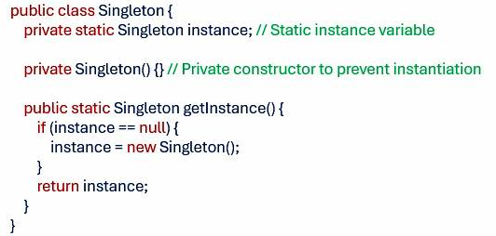

Jak vytvoříte singletonovou třídu v Javě? K čemu se používá?
- Použijte soukromý konstruktor, soukromou proměnnou statické instance a veřejnou statickou metodu (např getInstance()), abyste instanci vrátili. Počínaje Java 5 je vzor Enum Singleton preferovanou implementací pro svou bezpečnost vláken a jednoduchost. Třídy Singleton se běžně používají pro protokolování, ukládání do mezipaměti nebo správu sdílených zdrojů.

Co odlišuje equals() a == od sebe?
- == operátor porovnává odkazy (zda dvě proměnné ukazují na stejný objekt v paměti). The equals() metoda porovnává logickou rovnost, jako je obsah řetězců nebo vlastních objektů. Přepisování equals() je zásadní při implementaci tříd, jako jsou vlastní datové struktury.

Můžete popsat rozdíl mezi Java HashMap a Hashtable?
- HashMap je nesynchronizovaný, umožňuje jeden klíč null a více hodnot null, takže je rychlejší pro aplikace s jedním vláknem.
- Hashtable je synchronizovaný a bezpečný pro vlákna, ale neumožňuje nulové klíče nebo hodnoty. Pro souběžné scénáře, ConcurrentHashMap (představeno v Javě 5) je moderní náhradou.

Java has two hash table classes: HashTable and HashMap. In general, you should use a HashMap.
While both classes use keys to look up values, there are some important differences, including:
- A HashTable doesn't allow null keys or values; a HashMap does.
- A HashTable is synchronized to prevent multiple threads from accessing it at once; a HashMap isn't.
Co odlišuje ArrayList od LinkedList v Javě?

ArrayList je podporováno dynamickým polem, které umožňuje rychlý náhodný přístup a efektivní operace indexování, díky čemuž je vhodný pro aplikace, kde jsou běžné operace náročné na čtení. Nicméně, ArrayList může trpět špatným výkonem, pokud jde o vkládání a mazání, zejména uprostřed seznamu, protože prvky je třeba posunout, aby se těmto změnám přizpůsobily.

LinkedList je implementován jako dvojitě propojený seznam, který zajišťuje vkládání a mazání v konstantním čase bez ohledu na velikost seznamu. To dělá LinkedList vynikající volba pro scénáře, kde jsou časté úpravy seznamu. Má však vyšší paměťovou režii ve srovnání s ArrayList kvůli ukládání ukazatelů uzlů a přístup k prvkům pomocí indexu vyžaduje procházení seznamu, což má za následek pomalejší časy náhodného přístupu.

LinkedList and ArrayList are two different implementations of the List interface. LinkedList implements it with a doubly-linked list. ArrayList implements it with a dynamically re-sizing array.

For LinkedList<E>
- get(int index) is O(n) (with n/4 steps on average), but O(1) when index = 0 or index = list.size() - 1 (in this case, you can also use getFirst() and getLast()). One of the main benefits of LinkedList<E>
- add(int index, E element) is O(n) (with n/4 steps on average), but O(1) when index = 0 or index = list.size() - 1 (in this case, you can also use addFirst() and addLast()/add()). One of the main benefits of LinkedList<E>
- remove(int index) is O(n) (with n/4 steps on average), but O(1) when index = 0 or index = list.size() - 1 (in this case, you can also use removeFirst() and removeLast()). One of the main benefits of LinkedList<E>
- Iterator.remove() is O(1). One of the main benefits of LinkedList<E>
- ListIterator.add(E element) is O(1). One of the main benefits of LinkedList<E>

Note: Many of the operations need n/4 steps on average, constant number of steps in the best case (e.g. index = 0), and n/2 steps in worst case (middle of list)

For ArrayList<E>
- get(int index) is O(1). Main benefit of ArrayList<E>
- add(E element) is O(1) amortized, but O(n) worst-case since the array must be resized and copied
- add(int index, E element) is O(n) (with n/2 steps on average)
- remove(int index) is O(n) (with n/2 steps on average)
- Iterator.remove() is O(n) (with n/2 steps on average)
- ListIterator.add(E element) is O(n) (with n/2 steps on average)

Note: Many of the operations need n/2 steps on average, constant number of steps in the best case (end of list), n steps in the worst case (start of list)

ArrayList vs LinkedList

Feature | ArrayList | LinkedList
Definition | A resizable array implementation of the List interface | A doubly-linked list implementation of the List interface
Data Storage | Stores elements in contiguous memory locations | Stores elements as nodes linked using pointers
Access Time | Fast random access using index (O(1)) | Slower random access (O(n))
Insertion/Deletion | Slower in middle or beginning (O(n)), faster at end | Faster for insertion/deletion anywhere (O(1) if position known)
Memory Usage | Less memory overhead | More memory due to storing pointers
Iteration | Faster iteration using index-based loop | Faster iteration using iterator
Use Case | Best for frequent access and rare modifications | Best for frequent insertions and deletions

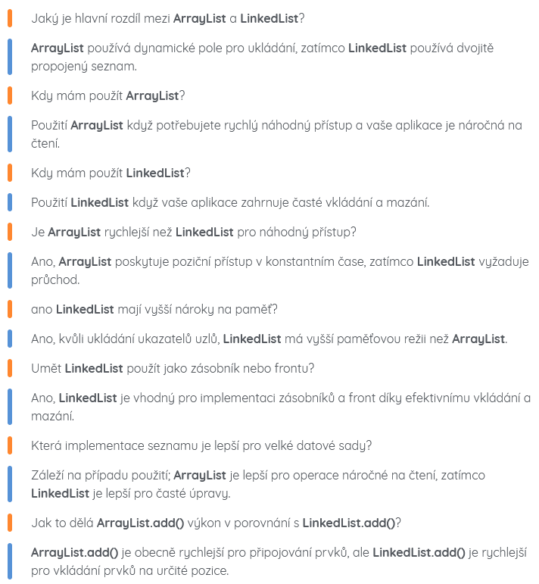

Rozhodování mezi ArrayList a LinkedList v Javě závisí na povaze operací vaší aplikace. ArrayList nabízí vynikající výkon pro náhodný přístup a úlohy náročné na čtení LinkedList je výhodný pro aplikace s častým vkládáním a mazáním.

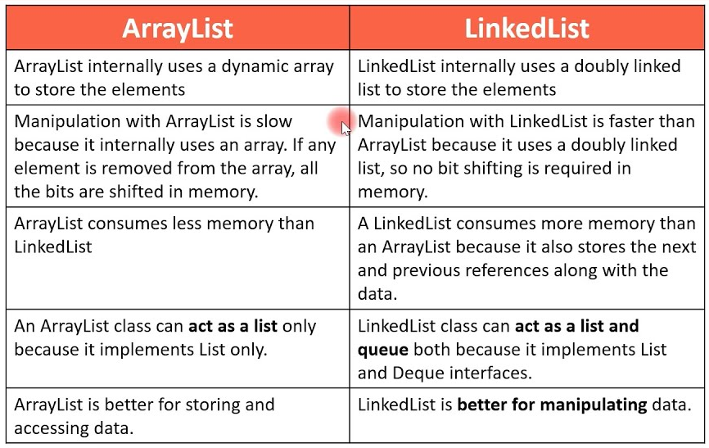
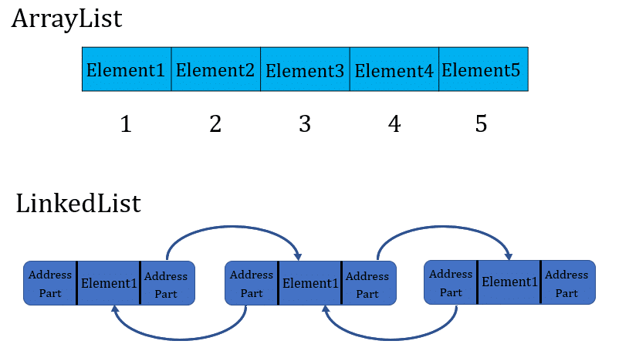

Čím se liší metody wait() a sleep() v Javě?
wait() metoda pozastaví vlákno, dokud ho jiné vlákno neupozorní a uvolní zámek na objektu. The sleep() metoda pozastaví vlákno na určenou dobu bez uvolnění zámků.

Můžete popsat rozdíl mezi třídou Java a objektem?
Třída je plán definující strukturu (pole a metody) objektů. Objekt je instancí třídy s pamětí alokovanou pro její konkrétní stav a chování.

Co v Javě odlišuje konstruktor od metody?
Konstruktor inicializuje objekt a sdílí stejný název jako třída. Nemá návratový typ. Metoda definuje chování objektů, má specifický návratový typ a lze ji vyvolat vícekrát.

Jaký je rozdíl mezi třídou a objektem?
Třídy v Javě jsou jako plány nebo šablony; specifikují, jak by měl být objekt konstruován a jaké metody by měl implementovat. V podstatě obsahuje všechny funkce a operace, které bude mít instance této třídy. Naproti tomu objekt je dynamicky vytvářená instance třídy. Každá instance třídy má svou vlastní jedinečnou hodnotu pro každý atribut a může provádět libovolnou z metod třídy.

Můžete popsat rozdíl mezi objektem Java a referencí?
Objekt je instance v paměti haldy obsahující data a metody. Reference je proměnná, která ukládá paměťovou adresu objektu a umožňuje s ním interakci.

Můžete objasnit rozdíl mezi statickou a dynamickou vazbou Java?
Ke statické vazbě dochází v době kompilace pro statické, soukromé a konečné metody. Dynamická vazba nastává za běhu a řeší přepsané metody založené na skutečném typu objektu.

Co je polymorfismus a jak jej Java používá?
Polymorfismus umožňuje objektům chovat se odlišně na základě jejich typu. Java podporuje polymorfismus prostřednictvím:
- Přetížení metody: Polymorfismus v době kompilace, kde metody mají stejný název, ale různé seznamy parametrů.
- Přepsání metody: Polymorfismus běhového prostředí, kde podtřída poskytuje svou implementaci metody rodičovské třídy.

Můžete objasnit rozdíl mezi hlubokými a mělkými kopiemi Java?
Mělká kopie zkopíruje odkazy na původní objekty, takže změny originálu se projeví v kopii. Hluboká kopie duplikuje objekty a jejich data a vytváří nezávislé instance. Používejte knihovny jako ObjectMapper nebo vlastní logiku pro hluboké klonování.

Co je statická metoda v Javě?
Statická metoda v Javě je metoda, která je spojena se samotnou třídou, spíše než s jakoukoli konkrétní instancí třídy. Bez předchozího vygenerování instance třídy může tato třída pracovat pouze se statickými proměnnými a dalšími statickými metodami. Použijte název třídy následovaný názvem metody k volání statické metody, která byla zadána pomocí klíčového slova static.

DAO (Data Access Object)
zapouzdřuje veškerou logiku interakce s databází a poskytuje jasné oddělení mezi perzistenční a obchodní vrstvou. Běžně se používá v podnikových aplikacích, kde se databáze mohou v průběhu času měnit nebo kde existuje více zdrojů dat. DAO skrývají detaily specifické pro SQL nebo ORM za jednotným rozhraním, což umožňuje snadnější údržbu a lepší testovatelnost.

Hlavní výhody
- Snižuje propojení mezi obchodní logikou a databázovým kódem.
- Umožňuje výměnu mechanismů perzistence (JDBC, Hibernate, JPA).
- Usnadňuje jednotkové testování pomocí simulovaných DAO.
- Standardizuje vzory přístupu k datům napříč moduly.

Příklad: A CustomerDAO může poskytnout metody jako findCustomerById() bez odhalení podkladových SQL dotazů.

Jaký je význam aplikačního serveru v J2EE a jak se liší od webového serveru?
Aplikační server poskytuje plnou podporu J2EE, včetně kontejnerů EJB, správy transakcí, služeb JMS a sdružování zdrojů. Webový server naopak obvykle zpracovává pouze HTTP požadavky a statický obsah. Aplikační servery jsou nezbytné, když jsou vyžadovány služby na podnikové úrovni, jako jsou distribuované transakce nebo asynchronní zasílání zpráv.

Rozdíl mezi aplikačním serverem a webovým serverem
vlastnost | Aplikační server | Web Server
Podporuje EJB | Ano | Ne
Řízení transakcí | Vestavěný | Nevyplněno
Zasílání zpráv (JMS) | Dostupný | Není k dispozici
Komplexita | Vysoký | Nízké

Jaký je účel vzoru Front Controller v J2EE a jak zefektivňuje zpracování požadavků?
Vzor Front Controller centralizuje všechny příchozí požadavky klientů prostřednictvím jediné komponenty Controller, obvykle servletu. Tento Controller spravuje odesílání požadavků, kontroly ověřování, protokolování, výběr zobrazení a navigační toky. Namísto rozptýlení logiky zpracování požadavků mezi více servletů Front Controller tyto odpovědnosti konsoliduje, čímž se aplikace stává udržovatelnější a konzistentnější.
Výhody
- Centralizované zpracování požadavků.
- Snadnější implementace průřezových aspektů.
- Snížená duplicita kódu.
- Zjednodušuje směrování a navigaci v zobrazení.

Příklad: Frameworky jako Struts a Spring MVC inherentně implementují vzor Front Controller pomocí ActionServlet si DispatcherServlet resp.

Jaký je rozdíl mezi webovým modulem (WAR) a podnikovou aplikací (EAR) a kdy by se měl který z nich použít?
Soubor WAR obsahuje webové komponenty, jako jsou servlety, JSP, filtry, listenery a statické zdroje. Soubor EAR obsahuje jeden nebo více modulů WAR a JAR spolu s moduly EJB, deskriptory nasazení a sdílenými knihovnami, takže je vhodný pro nasazení na podnikové úrovni. Rozdíl mezi nimi spočívá ve složitosti a orchestraci komponent.

Porovnání
vlastnost | WAR | EAR
Obsahuje webové komponenty | Ano | Ano
Obsahuje EJB moduly | Ne | Ano
Vhodné pro | Webové aplikace | Podnikové aplikace
Rozsah nasazení | Jediný modul | Vícemodulový
Příklad: Jednoduchý zákaznický portál je nasazen jako WAR, zatímco vícemodulový bankovní balíček je zabalen jako EAR.

Jaké jsou základní komponenty architektury J2EE?
„Mezi klíčové komponenty architektury J2EE patří klientská vrstva, webová vrstva, obchodní vrstva a vrstva podnikového informačního systému. Tyto vrstvy spolupracují pomocí technologií, jako jsou servlety, JSP, EJB, JMS a JDBC, a poskytují škálovatelné a modulární podnikové řešení.“

Můžete vysvětlit rozdíl mezi Servlety a JSP?
„Servlety se primárně používají pro zpracování požadavků a obchodní logiku, zatímco JSP je navrženo tak, aby zjednodušilo vytváření dynamického webového obsahu vkládáním…“ Java uvnitř HTML. JSP se obvykle používá pro prezentační logiku, zatímco servlety zvládají složité zpracování.“

Javabeans vs Enterprise Javabeans

In Java-based enterprise development, JavaBeans and Enterprise JavaBeans (EJB) are two distinct component models used for building reusable software components. While both share the word “Bean”, their purposes, scope, and usage differ significantly.

JavaBean
A JavaBean is a reusable software component that follows specific conventions for encapsulating multiple objects into a single object (the bean). It is primarily used in desktop applications or simple web applications to hold and manipulate data.

Characteristics of JavaBeans
- Must be a public class.
- Must have a public no-argument constructor.
- Properties should be private with getter and setter methods.
- Should be serializable (implementing Serializable interface).

Example of a JavaBean:
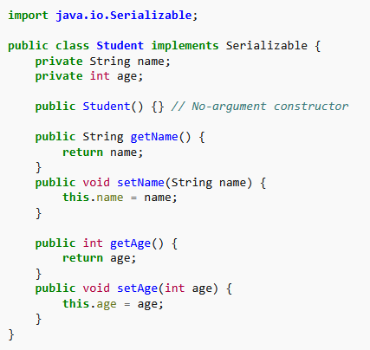
Here, Student acts as a JavaBean that encapsulates data and provides getter and setter methods for accessing it.

Enterprise JavaBean (EJB)
An Enterprise JavaBean (EJB) is a server-side component that encapsulates business logic of an enterprise application. EJBs run inside an EJB container (provided by application servers like WildFly, GlassFish, or JBoss) and handle services such as transaction management, security, and concurrency automatically.

Types of EJB
- Session Beans: Used to handle business logic (Stateless, Stateful, or Singleton).
- Message-Driven Beans (MDBs): Used for asynchronous processing of messages from a queue or topic.
Example of an Enterprise JavaBean
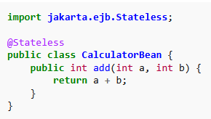
Here, CalculatorBean is a stateless session bean, which performs operations without maintaining any client-specific state.

Comparison Table: JavaBeans vs Enterprise JavaBeans
Aspect | JavaBeans | Enterprise JavaBeans (EJB)
Purpose | Encapsulates data and provides reusable components for simple applications. | Encapsulates business logic for enterprise-level distributed systems.
Execution Environment | Runs on the client-side within a standard JVM. | Runs on the server-side inside an EJB container.
Container Requirement | No special container required. | Requires an EJB container (e.g., WildFly, GlassFish).
Transaction Management | No built-in transaction handling. | Supports automatic transaction management.
Security | Must be implemented manually by developers. | Provides built-in declarative and programmatic security.
Use Case | Used as data carriers or POJOs in simple applications. | Used to implement complex business logic in enterprise applications.

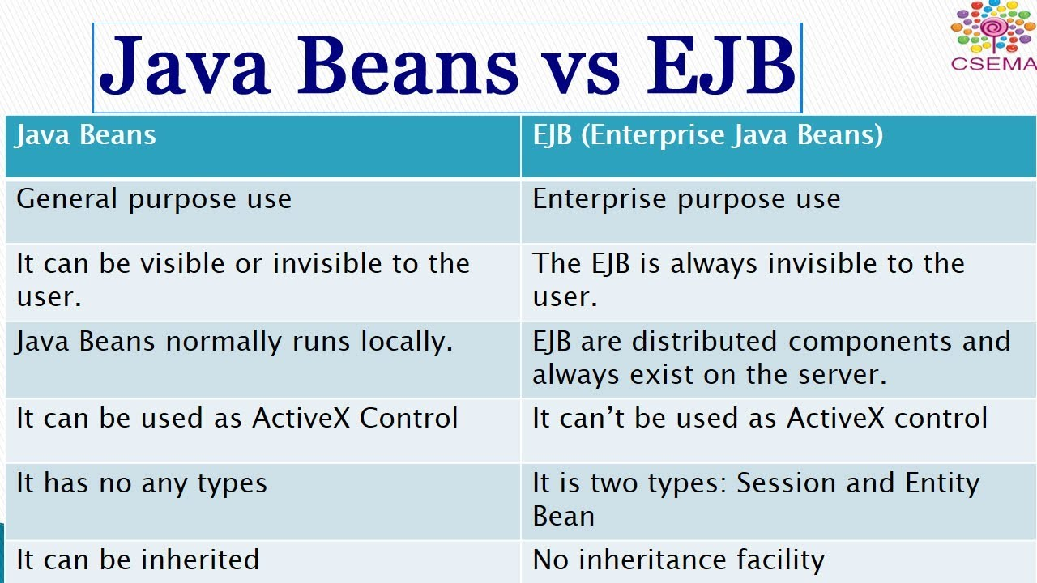

Jak EJB podporují škálovatelnost a udržovatelnost v podnikových aplikacích?
„EJB podporují škálovatelnost prostřednictvím kontejnerově spravovaného sdružování, asynchronního zpracování a distribuovaného nasazení. Zlepšují také údržbu oddělením obchodní logiky od prezentace a infrastruktury.“

Enterprise JavaBeans (EJB) technology is the server-side component architecture for Java Platform, Enterprise Edition (Java EE). EJB technology enables rapid and simplified development of distributed, transactional, secure and portable applications based on Java technology.

V Java serializace je proces převodu objektu (jeho stavu) do proudu bajtů (byte stream), který lze uložit do souboru, databáze, nebo poslat přes síť, a poté jej zase deserializovat zpět do objektu. K tomu slouží rozhraní java.io.Serializable, což je "marker" rozhraní (neobsahuje metody), které stačí třídě implementovat, aby byla serializovatelná. Serializace je klíčová pro uchování stavu aplikace, ukládání dat nebo komunikaci mezi různými částmi systému
Jak to funguje?
- Implementace Serializable: Vaše třída musí implementovat rozhraní java.io.Serializable. To říká Javě, že instanci této třídy lze serializovat.
- Stav objektu: Všechny proměnné (členské proměnné) objektu, které mají být serializovány, musí být také serializovatelné. Primitivní typy (int, String, double atd.) jsou serializovatelné automaticky.
- transient klíčové slovo: Pokud nechcete, aby se konkrétní proměnná ukládala (např. dočasné nebo citlivé údaje), označte ji klíčovým slovem transient.
- serialVersionUID: Jedná se o volitelnou, ale doporučenou static final long proměnnou. Pomáhá zajistit kompatibilitu při deserializaci – pokud se změní třída, změní se i serialVersionUID, což zabrání chybám.
- Proces: ObjectOutputStream zapisuje bajty do souboru/sítě, ObjectInputStream je zase čte a rekonstruuje objekt.

K čemu se používá?
- Ukládání stavu: Uložení stavu aplikace (např. konfigurace uživatele) do souboru.
- Síťová komunikace: Posílání objektů mezi různými aplikacemi přes síť (RMI, Messaging).
- Caching: Ukládání často používaných objektů do paměti pro rychlý přístup.
- Frameworky: Mnoho frameworků (např. Spring, Hibernate) využívá serializaci interně.

Příklad implementace (zjednodušeně)
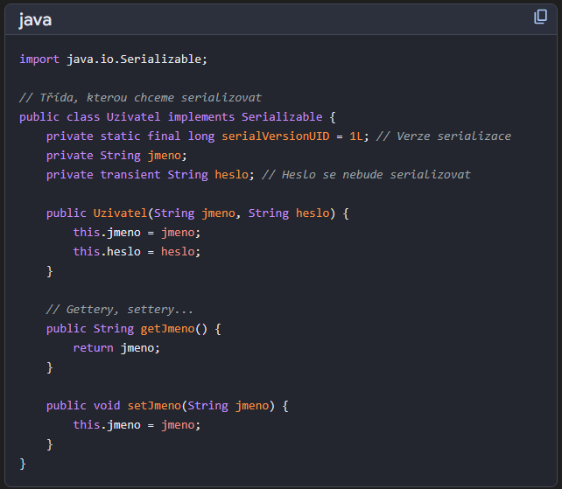

Přístupové modifikátory v javě

V Javě existují čtyři hlavní přístupové modifikátory (public, protected, private a výchozí/package-private), které kontrolují viditelnost a přístup k třídám, metodám, konstruktorům a proměnným, přičemž každý z nich definuje různou úroveň zapouzdření:
- public (všude)
- protected (vlastní třída, potomek, stejný package)
- private (jen v dané třídě)
- výchozí (jen ve stejném package)

Tyto modifikátory jsou klíčové pro objektově orientované programování (OOP) pro správu zapouzdření a dědičnosti.

Přehled přístupových modifikátorů
- public: Nejpřístupnější. Třída, metoda nebo proměnná je viditelná a přístupná odkudkoli (z jakéhokoli balíčku).
- protected: Přístupné v rámci stejného balíčku, a také v odvozených (potomcích) třídách, i když jsou v jiném balíčku.
- private: Nejméně přístupné. Přístup je omezen pouze na třídu, ve které je deklarován. Jiné třídy k němu nemají přístup.
- Výchozí/Package-Private (žádný modifikátor): Pokud není specifikován žádný modifikátor (např. public, protected, private), je přístup povolen pouze třídám ve stejném balíčku (package).

Kdy který použít
- private: Pro interní pomocné metody nebo proměnné, které nemají být viditelné mimo třídu (např. private String secretKey;).
- public: Pro metody a proměnné, které tvoří rozhraní třídy a mají být dostupné všem (např. public void doSomething()).
- protected: Pro metody/proměnné, které potřebují být dostupné potomkům (dědičům) nebo dalším třídám ve stejném balíčku.
- Výchozí: Pro prvky určené ke sdílení pouze v rámci konkrétního balíčku.

The Connection Between equals() and hashCode()
The equals() and hashCode() methods define how Java objects are compared and categorized. These methods are built into the Object class, meaning every Java object inherits them unless they are explicitly overridden.
At a basic level, equals() checks if two objects should be treated as the same, while hashCode() generates a numerical representation of an object. When objects are stored in hash-based data structures, these two methods must work in a way that allows collections to organize and locate objects efficiently.
equals() by default, the Object class implementation checks if both references point to the same location in memory.
The default hashCode() method in the Object class typically returns a value based on the memory address.

public class User {
private int id;
private String name;
private int age;
private Address address;
...
@Override
public boolean equals(Object o) {
if (this == o) return true;
if (o == null || getClass() != o.getClass()) return false;
User user = (User) o;
return id == user.id && age == user.age && Objects.equals(name, user.name) && Objects.equals(address, user.address);
}
@Override
public int hashCode() {
return Objects.hash(id, name, age, address);
}

The Contract Between equals() and hashCode()
Java has a fundamental rule that connects these methods:
- If two objects are equal based on equals(), they must return the same hash code.
- If two objects return the same hash code, they may or may not be equal, since different objects can sometimes have the same hash code (this is called a hash collision).
- If equals() is overridden, hashCode() should also be overridden to keep behavior consistent.

Lambda expressions

switch (cell.getCellType()) {
case STRING -> cell.getStringCellValue();

user_9.ifPresent(user -> System.out.println(user.getName()));

Stream.iterate(1, x -> x + 1)
.filter(x -> x.toString().contains("5"))
.limit(10)
.forEach(System.out::println); // 5,15,25,...53,54

String arr2[] = { "abc", "cde", "ac", "aec", "xy3" };
Arrays.stream(arr2)
.filter(x -> x.startsWith("a"))
.filter(x -> x.endsWith("c"))
.sorted()
.forEach(System.out::println); // abc ac aec

Student students[] = {
new Student(110, "abc", 70),
new Student(101, "bcd", 80),
new Student(120, "xyz", 60) };

double res = Arrays.stream(students)
.mapToInt(x -> x.getMarks())
.average()
.getAsDouble();//70.0

var names = Arrays.asList("Maarten", "Marit", "Mala");
var khalid = names.stream()
.filter(n -> n.equals("Khalid"))
.findFirst();// khalid=Optional.empty

var discountedFruits = fruits.stream()
.map(f -> new Fruit(f.getName(), f.getCategory(), f.getPrice() * 0.8))
// discountedFruits=[
// Fruit{name='Avocado', category=NonSweet, price=8.0},
// Fruit{name='Cucumbers', category=NonSweet, price=0.8},
...

var acidicTotalCount = fruits.stream()
.filter(f -> f.getCategory() == FruitCategory.Acid)
.count();//3

public class Calculator {

interface IntegerMath {
int operation(int a, int b);
}

public int operateBinary(int a, int b, IntegerMath op) {
return op.operation(a, b);
}

public static void main(String... args) {

Calculator myApp = new Calculator();
IntegerMath addition = (a, b) -> a + b;
IntegerMath subtraction = (a, b) -> a - b;
System.out.println("40 + 2 = " +
myApp.operateBinary(40, 2, addition));
System.out.println("20 - 10 = " +
myApp.operateBinary(20, 10, subtraction));
}
}

Double colon - “::”

.map(String::toUpperCase)
.forEach(System.out::println);
students.sort(Comparator.comparing(Student::getName).thenComparing(Student::getAge));
.filter(User::isOlder35)
.map(User::getName)
.filter(list4::contains) // filter elements that are also in list4
nums.stream().reduce(Integer::max)
nums.stream().reduce(Integer::min)
givenWords.stream().reduce(String::concat).orElse("")

HashMap, Hashtable, HashSet, TreeSet

Java HashMap

A HashMap stores items in key/value pairs, where each key maps to a specific value.
It is part of the java.util package and implements the Map interface.
Keys are unique. and Values can be duplicated.
You can use methods like put() to add key/value pairs, get() to retrieve a value by key, and remove() to delete an entry - all by using keys instead of index numbers.

HashMap<String, String> capitalCities = new HashMap<>();

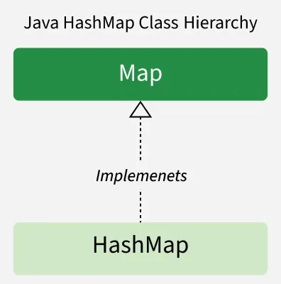

Hashtable

Hashtable class, introduced as part of the Java Collections framework, implements a hash table that maps keys to values. Any non-null object can be used as a key or as a value. To successfully store and retrieve objects from a hashtable, the objects used as keys must implement the hashCode method and the equals method. The java.util.Hashtable class is a class in Java that provides a key-value data structure, similar to the Map interface.

Hashtable<String, Integer> ht = new Hashtable<>();

- It is similar to HashMap, but is synchronized.
- Hashtable stores key/value pair in hash table.
- In Hashtable we specify an object that is used as a key, and the value we want to associate to that key. The key is then hashed, and the resulting hash code is used as the index at which the value is stored within the table.
- The initial default capacity of Hashtable class is 11 whereas loadFactor is 0.75.
- HashMap doesn't provide any Enumeration, while Hashtable provides not fail-fast Enumeration.

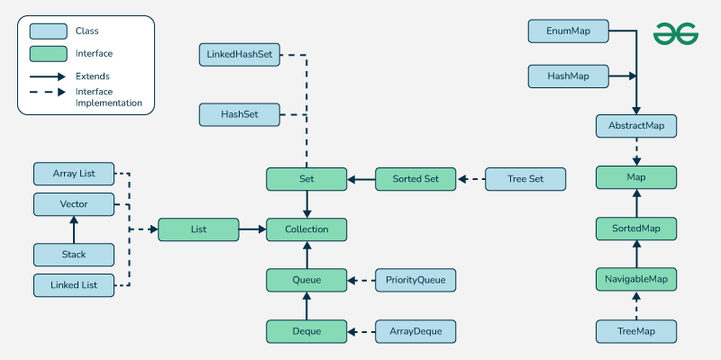

HashSet

A HashSet is a collection of elements where every element is unique.
It is part of the java.util package and implements the Set interface.
You can use methods like add(), contains(), and remove() to manage your collection of unique elements.

HashSet in Java implements the Set interface of the Collections Framework. It is used to store the unique elements, and it doesn't maintain any specific order of elements.

- HashSet does not allow duplicate elements.
- Uses HashMap internally which is an implementation of hash table data structure.
- Also implements Serializable and Cloneable interfaces.
- HashSet is not thread-safe. To make it thread-safe, synchronization is needed externally.

HashSet<String> cars = new HashSet<String>();

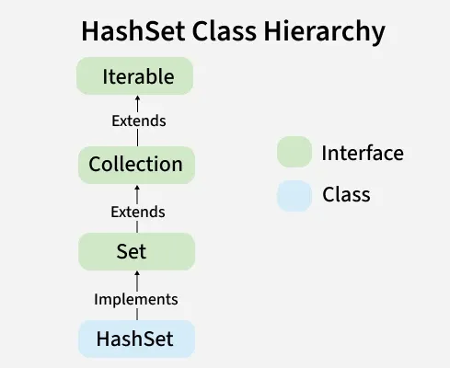

TreeSet

A TreeSet is a collection that stores unique elements in sorted order.
It is part of the java.util package and implements the Set interface.
Tip: Unlike HashSet, which has no order, TreeSet keeps its elements sorted automatically.
You can use methods like add(), contains(), and remove() to manage your sorted set of elements.

A TreeSet is a collection class that stores unique elements in a sorted order. It is part of java.util package that implements the SortedSet interface, and internally uses a Red-Black tree to maintain sorting.

- Does not allow duplicates and null values. From JDK 7 onward, inserting null throws NullPointerException.
- Implements the NavigableSet interface and provides navigation methods like higher(), lower(), ceiling() and floor().
- TreeSet is not synchronized. it must be synchronized using Collections.synchronizedSet().

TreeSet<String> cars = new TreeSet<>();

